予約したときに Offision が送るメール
1 件の予約は、性質の異なる 2 通のメールを別々の相手に送ります。一緒に運ばれる カレンダーの招待は、多くの場合クリックできるファイルの形では届きません。 「添付されていない」と報告される原因のほとんどがこれです。
2026-08-25 · https://offision.com/help/ja/booking/what-offision-emails-when-someone-books/
1 件の予約は 2 通のメールを送ります。予約した本人には確認が、招待された人には
招待が届きます。同じ内容ではありませんし、片方はその会議をすでに知っている人
に宛てたものです。
メール | 宛先 | 送信されるとき
予約が作成されました | 主催者 | 予約したとき
予約が確認されました | 主催者 | 承認が必要なリソースを予約したとき。予約が作成されました の代わりに届きます
会議への招待 | 各参加者 | 招待されたとき
予約が編集されました | 主催者 | 予約の内容が変わったとき
会議が更新されました | 各参加者 | 自分の予定が変わったとき
予約を削除しました | 主催者 | 予約が取り消されたとき
会議はキャンセルされました | 各参加者 | 予約が取り消されたとき、または招待から外れたとき

編集のときは、参加者全員に同じメールが届くわけではありません。あとから追加され
た人には 会議が更新されました ではなく 会議への招待 が、外された人には
会議はキャンセルされました が届きます。

招待は多くの場合ファイルではありません
ここが問い合わせの元になる部分なので、正確に書きます。カレンダーの招待はこれら
のメールに必ず同行します。ただし「見える」形で届くかどうかは、メール設定 で
選んだ送信方法によって変わります。
- 自社の SMTP サーバー から送る場合、招待はメール本文そのものに組み込まれ
ます。Outlook をはじめ多くのメールアプリはそれを読み取り、承諾 と 辞退
を付けて会議として表示します。添付の行はなく、クリックするものもありません。
- Offision のアドレスから送る場合、または Microsoft 365 / Exchange 連携から送る
場合は、offision.ics というファイルがメールと並んで届きます。
どちらも同じ会議を届けています。添付のない予約メールは、招待が入っていないメール
ではまずありません。上のひとつめが正常に動いている状態です。
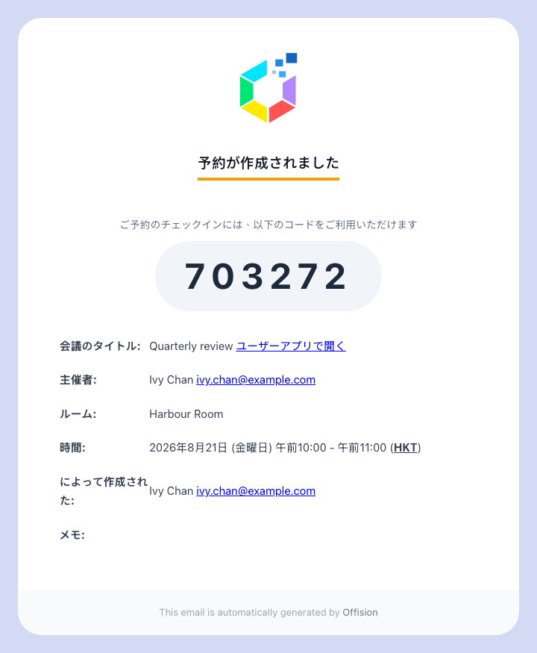
主催者に届く確認メール。招待は一緒に運ばれ、送信方法によってファイルとして見えたり見えなかったりします。

ルームは常に運び、デスクと備品は設定しだい
ルームの予約は常に招待を運びます。デスク、備品、駐車スペースは、その予約ポリシー
が許可している場合だけです。スイッチは デスクまたは備品の予約時にメールに .ics
データを添付します で、誰かが切らないかぎり入っています。ポリシーが割り当てられ
ていないリソースは、入っているものとして扱われます。
この設定があるのは、1 か月分のデスク予約がカレンダーの予定として届くと、その週の
ほかの予定がすべて埋もれてしまうからです。デスクには知らせるべき参加者もいません。

1 つのリソースが予約全体を黙らせます
予約メール通知を無効にする は、予約に含まれるすべてのリソースを対象に判定され
ます。ルームとプロジェクターを一緒に予約したとき、プロジェクター側のポリシーでこれ
が有効なら、主催者にも参加者にも何も届きません。確認も、招待も、キャンセルもです。
ルーム側のポリシーがそれを打ち消すことはできません。
一部の予約だけメールが止まる場合、まずここを確認してください。スイッチの場所は
送る予約メールを選ぶ です。

招待をもう一度受け取る
メールを取っておく必要はありません。アプリで予約を開き、⋯ メニューから
ICSをダウンロード を選ぶと、招待がファイルとして落ちてきます。あとは使っている
カレンダーで開くだけです。予約管理者には管理カレンダーにも同じ項目があります。
招待を承諾しても予約はされません:
招待は、すでに存在する予約の写しです。承諾すれば個人のカレンダーに会議が入ります
が、辞退してもルームは解放されませんし、削除しても何もキャンセルされません。予約を
取り消せるのは Offision の中だけです。

これで決まらないもの
- 文面。 件名と本文はサイト全体で一度だけ設定します。
Offision メールの文面を変える
をご覧ください。
- 差出人。 差出人アドレス、つまり上の添付の挙動は
自社のアドレスからメールを送る
で決まります。
- リマインダー。 予約が始まる前や解放されそうなときに届くメールは、ポリシー
ではなく予約設定ページ側のスイッチです。
- 予測メール。 管理者向けの定期サマリーは独立した購読です。
今後の予約の予測を管理者へメールで届ける
をご覧ください。
- 連携ルーム自身の招待。 Microsoft 365 や Google で作られた予約は、そのカレン
ダーが独自の招待を送ります。上のメールはその代わりではなく、追加で届くものです。

